**Конспект занятия "Рассказ по картинке"**

**с использованием методики ТРИЗ**

***Задачи:***

*Коррекционно-развивающие:*

-развивать психические познавательные процессы: внимание, память,

логическое мышление, воображение.

*Коррекционно-образовательные:*

- совершенствовать связную речь;

- обучение словесному рисованию;

- уметь обобщать, делать выводы;

- активизировать словарный запас.

*Воспитательные:*

- воспитывать интерес к родному языку.

***Ход занятия.***

- Рассматривание картинки

- Кто нарисован на картинке? (Пастух, овцы)

- Что делает пастух? (пасет овец)

- А теперь посмотрим на картинку в "глазок камеры" (выделяем каждую деталь на картинке). Поможет нам в этом волшебник Дели-Давай.

- Каждую находку схематично рисуем на доске, обводя кружочками: пастух, лошадь, овцы, собака, трава.

-А овцы все одинаковые? (ответы детей)

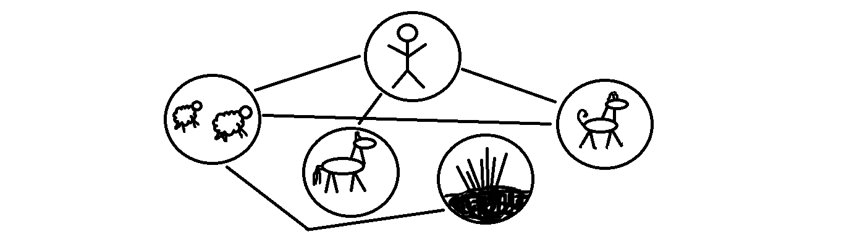

-Теперь пора объединять части в целое. Какие два кружочка мы можем связать между собой? (овцы и траву - овцы едят траву. Овцы и собака - собака помогает пасти овец. Собака и пастух - собака помогает пастуху, чтобы овцы не разбежались. Пастух и лошадь - пастух сидит на лошади, чтобы видеть все стадо и управлять им.

-Закройте на минуту глаза и представьте, что мы попали на картинку. Прислушайтесь, что происходит рядом с вами. Что вы слышите?

(Я слышу как овцы блеют. Я слышу как собака лает на овец. Я слышу как птицы поют в небе. Я слышу как в траве стрекочут кузнечики.)

-Вы ходите в картинке, что вы чувствуете? Вдохните запахи, которые вас окружают.

(Я чувствую как трава колет ноги. Я чувствую тепло от солнца. Я чувствую запах травы и цветов. Я вижу какие овцы пушистые и мягкие.

-Давайте посмотрим на овец. Какие слова мы можем подобрать к ним?

(Сытые, подвижные, довольные. Можем их назвать мягкими, пушистыми шариками.)

- Теперь мы отдадим камеру в руки волшебнику "Отставай-Забегай"

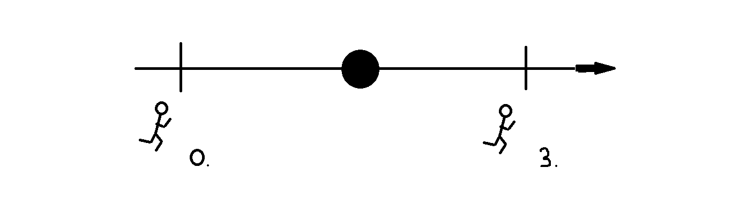

-Представим, что мы с вами находимся там, где нарисован кружок. У нас сейчас 10 часов утра. А сколько показывают часы у Отставай? (9 часов). А у Забегай? (11.00)

-Если у нас сейчас утро, то что у Отставай? (Ночь)

-А у Забегай? (День)

-Итак, пастух пасет овец на пастбище. Что обозначает слово пастбище?

-А где они были (Отставай) раньше?

(Рано утром пастух собрал свою сумку с едой, оседлал лошадь, взял собаку и поехал выгонять овец из загона, а затем погнал их на пастбище.)

-Как называется стадо овец? (Отара)

-Что потом? Забегай. (Днем пастух захотел пообедать. Его еда лежала в сумке. Он поел, отдохнул и снова стал следить за отарой. Так прошел день, а вечером пастух с помощью собаки собрал овец и погнал их к загону).

Мы рассмотрели все, что нарисовано на картинке. Мы обсудили все детали, а теперь кто сможет рассказать свой рассказ по этой картинке.

Далее рассказы детей.

